BTS ASSISTANCE TECHNIQUE D’INGÉNIEUR

ÉPREUVE E.4 : ÉTUDE D’UN SYSTEME PLURITECHNOLOGIQUE

Sous épreuve : Étude des spécifications générales d’un système  pluritechnologique | Unité U41

DOSSIER TECHNIQUE

EMBALLAGE DE DALLES DE MOQUETTE

Ce dossier comprend les documents DT1 à DT8

DOSSIER TECHNIQUE U41

Sommaire :

DT1 |  | Sommaire (cette page)
DT2 | A 1 | Temps de référence pour calcul de disponibilité
DT3 | B 1 | Formulaire Gestion des Stocks
DT4 | C 1  C 2 | Capteurs de comptage et position des dalles Choix de capteurs
DT5 | C 3 | GRAFCET
DT6 | D 1 | Localisation des différents composants
DT7 | D 2  D 3 | Principe de fonctionnement du contrôle de chute GRAFCET convoyeur modifié
DT8 | D 4 | GEMMA

BTS Assistance Technique d’Ingénieur | Code : | Session 2015
EPREUVE U41 DOSSIER TECHNIQUE | Durée : 3h | Coefficient : 3 | Page DT1/8

A 1 : Temps de référence pour calcul de disponibilité :

Repère Voir flux DP2 | Matériel | M.T.B.F.  En Heure | M.T.T.R.  En Heure | 𝛌𝛌  Taux de défaillance | 𝝁𝝁  Taux de réparation | 𝛌𝛌  𝝁𝝁
1 | Retourneur Constituer des duos de  dalles | 123 | 1,5 | 0.0081 | 0.6666 | 0.0121
2 | Convoyeur d’alimentation | 205 | 4 | 0.0048 | 0.2500 | 0.0195
3 | Empileur  « N » dalles | 47 | 2 | 0.0212 | 0.5000 | 0.0425
4 | Transfert | 220 | 2,75 | 0.0045 | 0.3636 | 0.0125
5 | Taqueur 2 directions | 106 | 3 | 0.0094 | 0.3333 | 0.0283
6 | Transfert | 220 | 2,75 | 0.0045 | 0.3636 | 0.0125 | ∑1 λ =  6 𝜇𝜇  0.1275
71 | Stockeur carton plat « fonds » | 215 | 2 ,75 | Zone non étudiée
72 | Formeuse collage  « fonds » | 58 | 2,5
73 | Transfert | 220 | 2,75
81 | Stockeur  carton plat « couvercles » | 215 | 2,75
82 | Formeuse collage  « couvercles » | 58 | 2,5
83 | Transfert | 220 | 2,75
7 | Emboiteuse fond | 235 | 2,75
8 | Emboiteuse couvercle Pose d’un couvercle si demandé | 58 | 2,5
9 | Étiqueteuse | 195 | 0,5
10 | Fardeleuse | 108 | 1
11 | Robot de palettisation | 185 | 3,5

BTS Assistance Technique d’Ingénieur | Code : | Session 2015
EPREUVE U41 DOSSIER TECHNIQUE | Durée : 3h | Coefficient : 3 | Page DT2/8

B 1 : Formulaire « Gestion des stocks » : Quantité économique :
𝑸𝑸 = �𝟐𝟐 . 𝑵𝑵 . 𝑪𝑪𝑪𝑪
𝑪𝑪 . 𝒕𝒕
N : Consommation annuelle « moyenne » Ca : Coût de passation d’une commande a : Prix unitaire d’achat de l’article t % : Taux annuel de stockage
Q : Quantité économique à commander

Le stock de sécurité :
Le stock de sécurité a pour but de couvrir les variations de consommation d’un article.
Il suppose le respect du délai prévu et demandé au fournisseur, mais ne peut couvrir les variations de consommation que pendant le délai entre deux livraisons. Le non-respect du délai fera l’objet d’une sécurité supplémentaire mais ne peut se calculer, il sera évalué à partir de trois facteurs :
- Le risque accepté « Coef k »
- Les variations de consommation (par le calcul de l’écart-type k)
- Le délai du fournisseur « d » ou plus exactement la période que l’on veut couvrir

𝑆𝑆 = 𝑘𝑘 . 𝐸𝐸 . √𝑑𝑑 E (écart type) = 𝑥𝑥𝑥𝑥𝑥𝑥 − 1
k : Coefficient de risque
k = 1 risque de rupture de 16 %
k = 1.645 | 5 %
k = 2 | 2.5 %
k = 2.326 | 1 %
k = 2.576 | 0.5 %
k = 3 | 0.15 %

Période entre deux livraisons :

P= x . � 2 . 𝐶𝐶𝐶𝐶
𝐶𝐶 . 𝑁𝑁 . 𝑡𝑡
Le coefficient x est fonction de l’unité ou du délai étudié ;

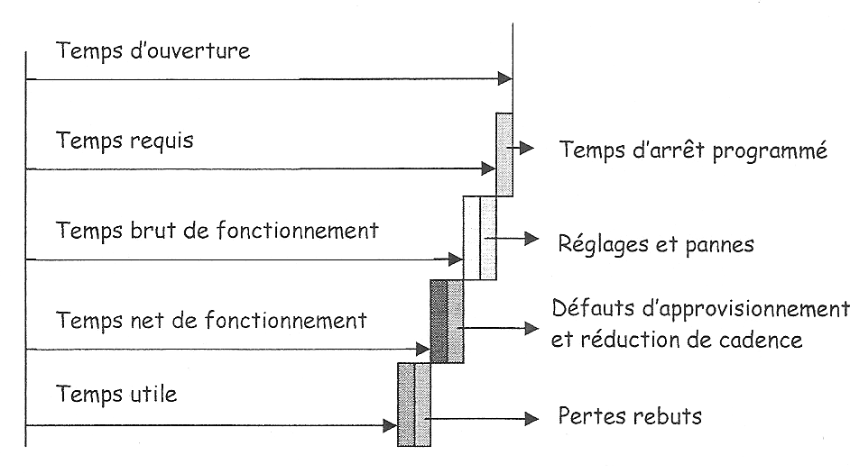
Dans notre étude, x = 11 mois

Taux de Rendement Global :

BTS Assistance Technique d’Ingénieur | Code : | Session 2015
EPREUVE U41 DOSSIER TECHNIQUE | Durée : 3h | Coefficient : 3 | Page DT3/8

C 1 : Capteur de comptage et position des dalles :
Détecteur photo-électrique XU1 P18PP340D
500 mm
Duo de dalles
Paquet de 2 dalles
Tête bêches
500 mm
Duo de dalles
TAPIS D’ALIMENTATION

Réflecteur polarisé XUZ C50

100 mm
BOÎTE DE STOCKAGE

[Info comptage duos de dalles = 1] quand il y a duo de dalles présent devant le capteur.

[Info comptage duos de dalles = 0] quand il n’y a pas duo de dalles présent devant le capteur.

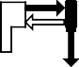
C 2 : Choix de capteur :

Détecteurs cylindriques Ø 18 mm, série 18 SCHNEIDER ELECTRIC
 |  |  |  |  | Osiris productique plastique |  |  | Osiris productique métallique
commutation claire sortie active / faisceau établi |  |  |  |  | 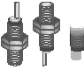 |  |  |  | 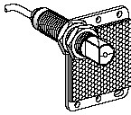
barrage |  |  | reflex | proximité
E R |  |  | E/R | E/R
commutation sombre sortie active / faisceau occulté
barrage |  |  | reflex | proximité
E R |  |  | E/R | E/R
système |  |  |  |  | barrage (émetteur +  récepteur) | reflex avec réflecteur  50 x 50 fourni | proximité | reflex avec réflecteur  50 x 50 fourni | reflex à visée à 90° avec réflecteur  50 x 50 fourni
portée maxi / utile à 20 °C (m)  fixation (mm) |  |  |  |  | 20 / 15  M18 x 1 | 5,5 / 4  M18 x 1 | 0,15 / 0,10  M18 x 1 | 5,5 / 4  M18 x 1 | 5,5 / 4  M18 x 1
boîtier M (métal) P (plastique) |  |  |  |  | P | P | P | M | M
réglage de sensibilité par potentiomètre
assistance mise en œuvre par DEL ()
gamme de température (°C) |  |  |  |  | -25 à + 55 | -25 à + 55 | -25 à + 55 | -25 à + 55 | -25 à + 55
degré de protection (selon IEC 529) |  |  |  |  | IP 67 | IP 67 | IP 67 | IP 67 | IP 67
détecteur pour application sur circuit à courant continu (sortie statique : transistor)
raccordements par connecteur M12 Snap-C®
dimensions (mm) D (diamètre) x L (longueur) |  |  |  |  | Ø 18 x 72 | Ø 1 8 x 72 | Ø 1 8 x 72 | Ø 1 8 x 72 | Ø 18 x 87
émetteur / récepteur 3 fils PNP  programmable claire / sombre |  |  |  |  | XU2 P18PP340D | XU1 P18PP340D | XU5 P18PP340D | XU1 N18PP340D | XU1 N18PP340WD
limites de tension d'alimentation (CC) mini/maxi (V) ondulation |  |  |  |  | 10...30 | 10...30 | 10...30 | 10...30 | 10...30
courant commuté mini/maxi (mA) |  |  |  |  | 100 | 100 | 100 | 100 | 100
protection contre courts-circuits (⬇) |  |  |  |  | ⬇ /  | ⬇ /  | ⬇ /  | ⬇ /  | ⬇ / 
Fréquence de commutation (Hz) |  |  |  |  | 500 | 500 | 500 | 500 | 500
Retard (ms) |  |  |  |  | à la disponibilité (mise  en énergie) | < 15 | < 15 | < 15 | < 15
 |  |  |  |  | à l’action (ouverture / fermeture) | < 1 | < 1 | < 1 | < 1
au relâchement (fermeture / ouverture) |  |  |  |  | < 1 | < 1 | < 1 | < 1 | < 15

BTS Assistance Technique d’Ingénieur | Code : | Session 2015
EPREUVE U41 DOSSIER TECHNIQUE | Durée : 3h | Coefficient : 3 | Page DT4/8

C 3 : GRAFCET :

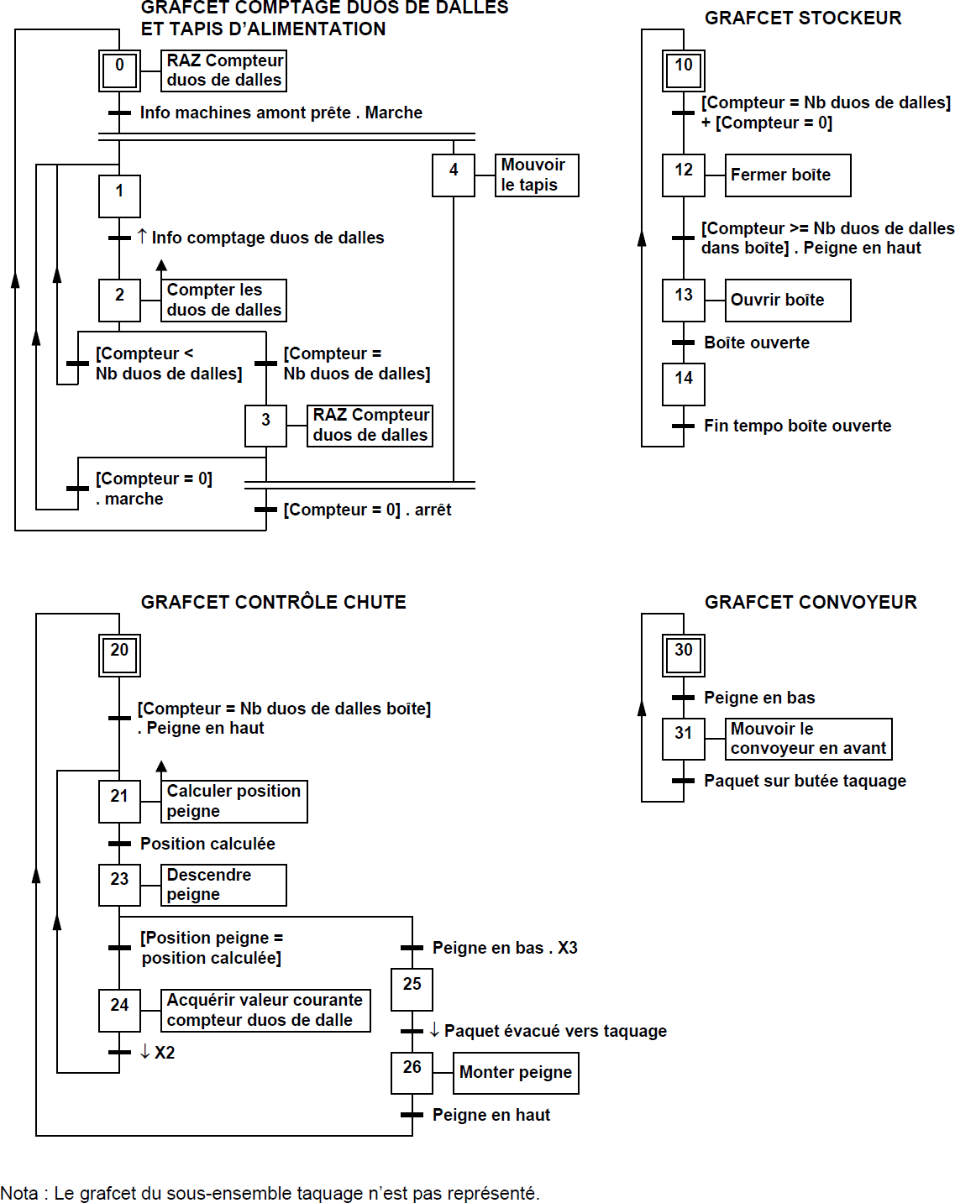
Nota 1 : Le GRAFCET du sous-ensemble «taquage» n’est pas représenté.
Nota 2 : Pour le compteur : la valeur de «nb de duos de dalles» est variable suivant le conditionnement : 12 – 16 – 20 – 24 dalles soit : 6 – 8 – 10 – 12 duos de dalles.

BTS Assistance Technique d’Ingénieur | Code : | Session 2015
EPREUVE U41 DOSSIER TECHNIQUE | Durée : 3h | Coefficient : 3 | Page DT5/8

D 1 : Localisation des différents composants du « STOCKEUR DALLES » :

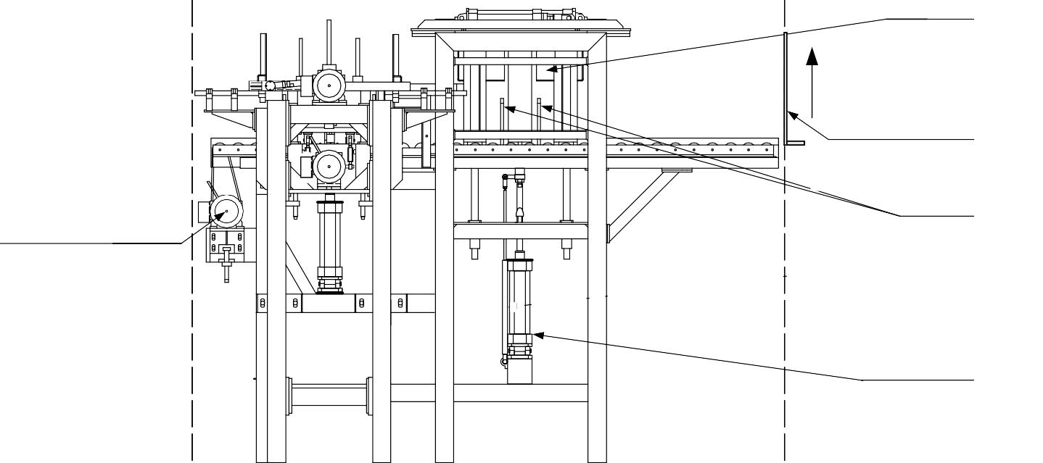
Boîte de stockage

Moteur
convoyeur à rouleaux
Sens d’ouverture
Porte opérateur
Modification partie D
Peignes
Capteur
potentiométrique

Vérin contrôle
de chute

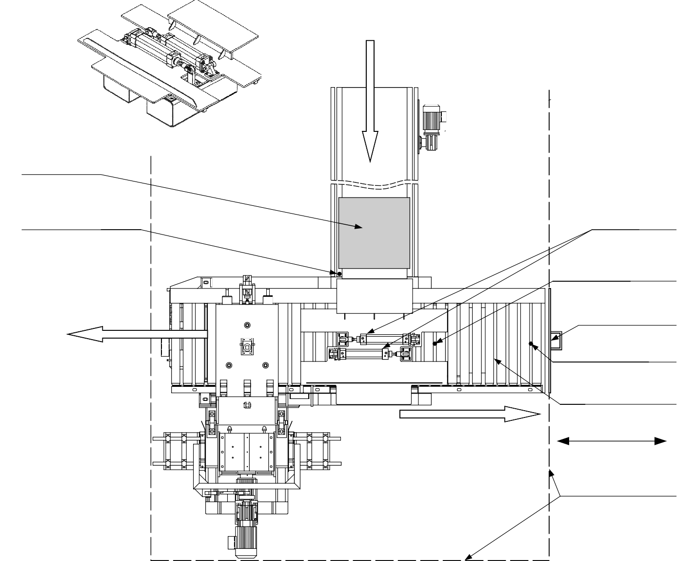
Arrivée des duos de dalles depuis le « RETOURNEUR »

Boîte de stockage
Moto réducteur
tapis d’alimentation

Duo de dalles

Capteur de comptage des duos de dalles
Vérins boîte de
stockage

Capteur paquet évacué
vers opérateur

Porte opérateur

Duos de dalles vers l’ « EMBOITEUSE »

Duos de dalles vers l’opérateur lors de l’opération « VIDAGE »
Capteur paquet au poste opérateur
Convoyeur à rouleaux
Sens

« Arrière » « Avant »

Grilles de protection

BTS Assistance Technique d’Ingénieur | Code : | Session 2015
EPREUVE U41 DOSSIER TECHNIQUE | Durée : 3h | Coefficient : 3 | Page DT6/8

D 2 : Principe de fonctionnement de la boîte de stockage :

Attention : dans cette schématisation, un duo de dalles est représenté par un « simple rectangle »
Boîte de stockage fermée
2 duos de dalles
Boîte de stockage ouverte

Peigne en position haute

Capteur paquet évacué
vers taquage

Course = 200 mm

Capteur paquet évacué
vers opérateur

Peigne en position basse

Fig. 1 Fig. 2 Fig. 3 Fig. 4 Fig. 5
Les peignes descendent progressivement sous l'action du vérin « contrôle de chute » afin que la hauteur de chute reste constante (fig. 2 et 3).
Dès que le nombre de duos est atteint, la boîte de stockage se referme (fig. 4).
Le convoyeur à rouleaux achemine alors le paquet de duos de dalles vers la boîte de retournement taquage (fig. 5).
Pendant ce temps, les duos de dalles continuent de tomber dans la boîte de stockage fermée (fig. 5 et 1).
Quand le paquet de duos de dalles est évacué vers la boîte de retournement taquage, les peignes remontent en position haute (fig. 1).
La boîte de stockage s'ouvre et les quelques duos de dalles qui s'y trouvaient, tombent sur les peignes (fig. 2).
Les duos suivant s'empilent les uns sur les autres au fur et à mesure que les peignes descendent (fig. 3).

D 3 : GRAFCET convoyeur modifié :
GRAFCET CONVOYEUR MODIFIE
30
Peigne en bas . /SB Inter
Peigne en bas . SB Inter
31
Mouvoir le convoyeur en arrière
32
Mouvoir le convoyeur en avant
Paquet sur butée taquage
↓Paquet évacué vers opérateur

33 Mouvoir le convoyeur en avant Inhiber Sp1 et Sp2
Paquet au poste opérateur
34
Inhiber Sp1 et Sp2

« Intervention opérateur pour prendre le paquet »
Porte refermée . validation opérateur . /SB Inter

BTS Assistance Technique d’Ingénieur | Code : | Session 2015
EPREUVE U41 DOSSIER TECHNIQUE | Durée : 3h | Coefficient : 3 | Page DT7/8

PC Hors Énergie
A Procédures d’Arrêt et de remise en route
F Procédure de fonctionnement

Remise en route Arrêt

PZ

Auto + /manu
Mise en ou hors service fonctionnement normal
Marche de test .manu
Essais et vérifications

F4<marche de

A6<Mise P.O. dans l’état initial>
- Autoriser le fonctionnement

P.O en état

A7
A1 <Arrêt dans l’état initial>
- Système en attente

Auto_prod

A4

F2<Marche de préparation>
- Réglage paramètres

Machine_vide
F3 <Marche de clôture>
  - Bloquer l’arrivée des dalles
  - Vidage machine
vérification dans le désordre>
- Marche Test

Énergie P.O .INIT

A5 <Préparation pour remise en route après défaillance>
- Remise en énergie P.O

/Aru .Réarm

D2

Fin de cycle

A2 <Arrêt demandé en
fin de cycle>

D3

A3

Arrêt_prod

Machine_prête.dcy

F1 <production normale>

- SYSTÈME EN PRODUCTION

F5

Arrêt

F6

PRODUCTION

PC Hors Énergie
D1 <Marche ou arrêt en vue d’assurer la sécurité>
- Arrêter les convoyeurs
- Arrêter le stockeur dalles

D Procédures en Défaillance de la Partie Opérative
Aru

Fonctionnement normal Essais et vérifications

F Procédures de fonctionnement

GEMMA STOCKEUR DALLES
BTS Assistance Technique d’Ingénieur | Code : | Session 2015
EPREUVE U41 DOSSIER TECHNIQUE | Durée : 3h | Coefficient : 3 | Page DT8/8

